六年级 七下 第七章 第四节 欧洲西部（总一课时 ）

【学习目标】
知识与能力
1.读图说出欧洲西部的位置特点和范围、主要国家及首都。
2.了解欧洲西部的经济特征，工业发展情况和农业特色。
3．了解欧洲西部主要旅游点和旅游资源的分布，会分析旅游业繁荣的原因。
过程与方法：培养学生从地图上以及从课外资料上获取地理知识的能力。
情感、态度与价值观：欣赏欧洲西部美景，让学生感受大自然之美，正确理解人类活动与地理环境的关系。
【学习重点】1欧洲西部的经济特点
2.欧洲西部丰富的旅游资源
【学习难点】欧洲西部的经济特点，工业发展情况和农业特色。
学习活动：
预习学案
任务一：结合“教材P54图7－31”和“地图册”，学生找出欧洲西部的位置及范围。
- 地理位置：
（1）纬度位置：在地图上找出北纬40°纬线和北极圈，不难看出大部分位于 （温度带）带， ________纬度。
（2）海陆位置：欧洲西部北临 洋，西临 洋，南临 海，东靠 洲。
（3）从海陆轮廓可以看出，欧洲海岸线 ，多 、 和海湾。使得该地区受 影响较大。
2、范围：（1）包括 个国家。从经济发展水平看大多属于 国家。在地图中找出“英国、法国、西班牙、意大利、希腊、德国、芬兰、瑞典、荷兰”的位置及首都。
（2）欧洲联盟现有 个成员国，其中使用共同的货币欧元的有 个国家 。
任务二：阅读教材P55-56内容，了解欧洲西部的经济发展特点。
1、该地区有 、 、 、 等工业大国。
2、农业在欧洲西部经济中所占的比重 ，生产水平 。 、 、 、 等国都有发达的农牧业。
3、特色产业： 有“钟表王国”之称； 有“欧洲的牧场和食品库”之称； 人均水产品产量居世界首位； 花卉种植业发达，尤以 而驰誉世界。
任务三：阅读教材P57-59内容，学生在图7-31找出欧洲三大著名旅游国，了解欧洲西部繁荣的旅游业。
（1）自然风光： 陡峻幽深的峡湾、 冰雪皑皑的山峰、 阳光灿烂的海滩、 景色如画的田园。
（2）人文风光：千年古都 、音乐之都 、艺术之都 、 的狂欢日，
的啤酒节。
（3） 是国际旅游业最发达的地区。 、 和 是欧洲三大著名的旅游国。
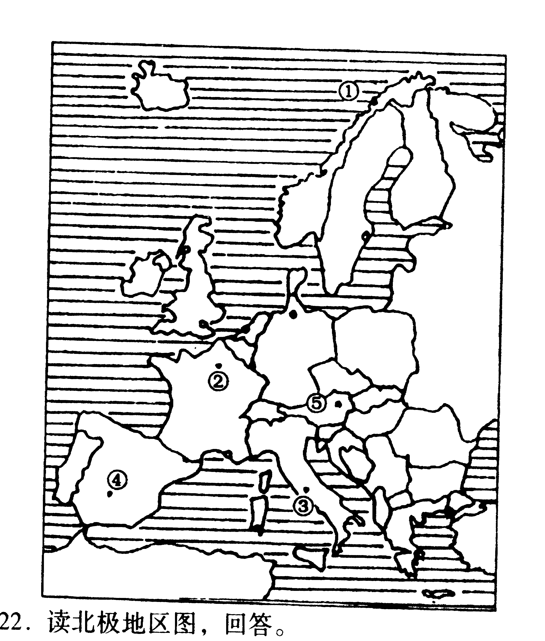
学习诊断：
读欧洲西部图。图中数字所代表的都是著名的旅游胜地，若按下列要求进行旅游活动，应该选择图中数字中的哪一地点？
⑴乘船游览峡湾并观看午夜太阳，应选择＿＿＿＿处。
⑵参观埃菲尔铁塔，访问蓬皮杜艺术中心，应选择＿＿＿＿处。
⑶在音乐之都欣赏盛大的音乐会，应选择＿＿＿＿处。
⑷在地中海沙滩上享受灿烂的阳光后，再去观看斗牛比赛，应选择＿＿处。
⑸游古城威尼斯，参观罗马古迹，应选择＿＿＿＿处。

拓展训练：
1、瑞典的旅游业有点特殊，游客在这里过夜的人数占总旅游人数的90％ 以上，且往往第二天一早就离去，其最有可能原因是 ( )
A、商业服务多在夜晚 B、森林晚会吸引了游客
C、游客观看这里的午夜现象 D、到这里参加圣诞节活动
2、下列欧洲西部国家自然景观特色的叙述，正确的是 （ ）
A、挪威冰雪皑皑的山峰 B、瑞士阳光灿烂的海滩
C、西班牙陡峻幽深的峡湾 D、法国风光旖旎、景色如画的田园
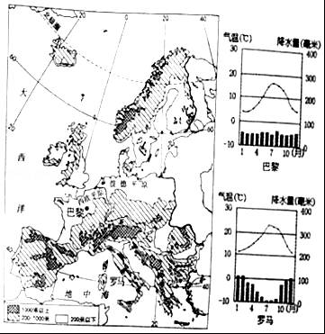
3、暑假期间，我国旅游团游览了欧洲西部的罗马、巴黎及其周边地区．结合如图和游客的见闻，回答问题．
（1）请你帮游客概述欧洲西部的地形特点 ．
（2）游客在罗马郊区品尝了当地新鲜的无花果、柑橘、葡萄等水果，分析这里盛产水果的气候条件 ．
（3）旅客在巴黎郊区看到广阔的原野上青草茂盛，牛羊成群，当地人的餐桌上常见牛排、羊腿、奶油、奶酪等食品，据此判断当地农业部门以 业为主，结合材料，回答此地发展该农业部门的自然条件 ．
（4）游客这一路走来，体验了欧洲西部发达的旅游业，该地区旅游业发达的因素可概括为交通便利、服务先进、 等．
限时作业
班级 姓名
1．对欧洲欧洲西部位置范围的叙述,正确的是( )1分
A．欧洲西部大部分位于西半球 B．欧洲西部只有西面濒临海洋
C．欧洲西部主要位于北温带和亚热带 D．欧洲西部面积约500万平方千米,包括30多个国家
2．既临大西洋又临地中海的国家有（ ）1分
A．意大利和罗马 B．西班牙和葡萄牙 C．法国和西班牙 D．法国和葡萄牙
3．不属于欧洲西部的地形区是（ ）1分
A．波德平原 B．阿尔卑斯山脉 C．西欧平原 D．乌拉尔山脉
4．欧洲西部没有的气候类型是（ ）1分
A．温带季风气候 B．温带海洋性气候 C．地中海气候 D．高山高原气候
5．素有 “欧洲的牧场和食品库”之称的国家是（ ）1分
A．丹麦 B．德国 C．挪威 D．瑞典
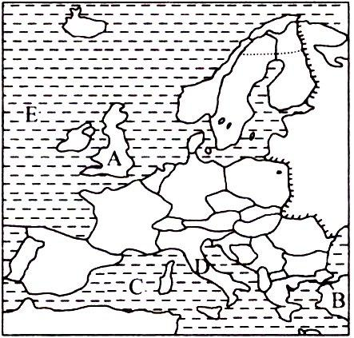
6．下列各国不属于三大旅游国的是（ ）1分
A．英国 B．法国 C．意大利 D．西班牙
7．读“欧洲西部图”，回答问题。（每空0.5分，共4分）
（1）填出图中字母所代表的地理事物名称：A_________国，B_________海峡，C_________海，D________半岛，E________洋。
（2）既是岛国又有0度经线穿过的国家是______国，濒临地中海又有千年古都的国家是______。（填字母）
（3）请你写出欧洲西部的居民多为 人种。

参考答案：
《学习诊断》
（1）① （2）② （3）⑤ （4）④ （5）③
《拓展训练题组》
- C 2、D 3、(1)以平原，山地为主。（2）属于地中海气候，热量充足，光照条件好。（3）畜牧，属于温带海洋性气候，温和湿润，适合多汁牧草的生长（4）旅游资源丰富
《限时作业》
（1）D (2)C (3)D (4)A (5)A (6)A 7 (1)英 土耳其 地中 亚平宁 大西（2）英 D （3）白色

